**Descripción de Propuesta**

**Grupo 9**

**Autores:**Jaime Alarcon Alarcon

Melanie Banchon Chavez

Lester Carranza Guzñay

**Paralelo:**2

**Profesor:**David Jurado

**Diseño de Software**

Proyecto 2019-1S

El presente proyecto consiste en crear un sistema que constara de dos partes: una aplicación con interfaz de usuario y una base de datos. Para su creación se tomaron en cuenta diversas herramientas y patrones de diseño que fueron vistos y desarrollados a lo largo del parcial.

Se han realizado los siguientes diagramas:

-Diagrama de Casos de uso con su respectiva documentación.

-Diagrama de clases mediante el modelo MVC.

-Diagramas de secuencia los cuales se basan en 5 casos de uso previamente descritos por el diagrama.

-Diseño del modelo lógico de la estructura de la base de datos que se opera dentro de los lineamientos expresados en todos los diagramas.

Parte importante de los requerimientos son los aspectos aquellos que han sido identificados y situados cuando se logea al sistema y contar con una constante verificación de conexión con la base de datos teniendo cada uno acciones diferentes de acuerdo con lo que fue visto y analizado previamente.

Como alcance del proyecto se espera que sea capaz de realizar mínimo las operaciones crud sobre los datos y cumplir casi todos los requerimientos importantes, salvo que por algún contratiempo no se logre implementar.

Diagrama MVC

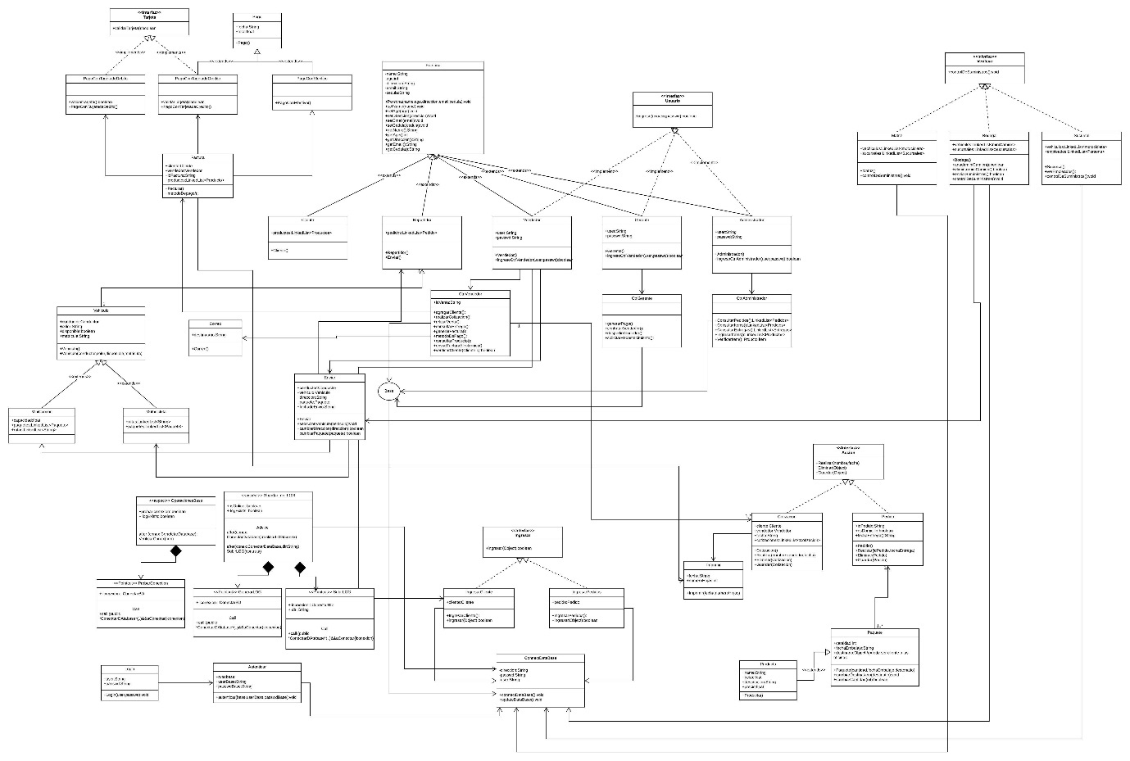

Casos De Uso

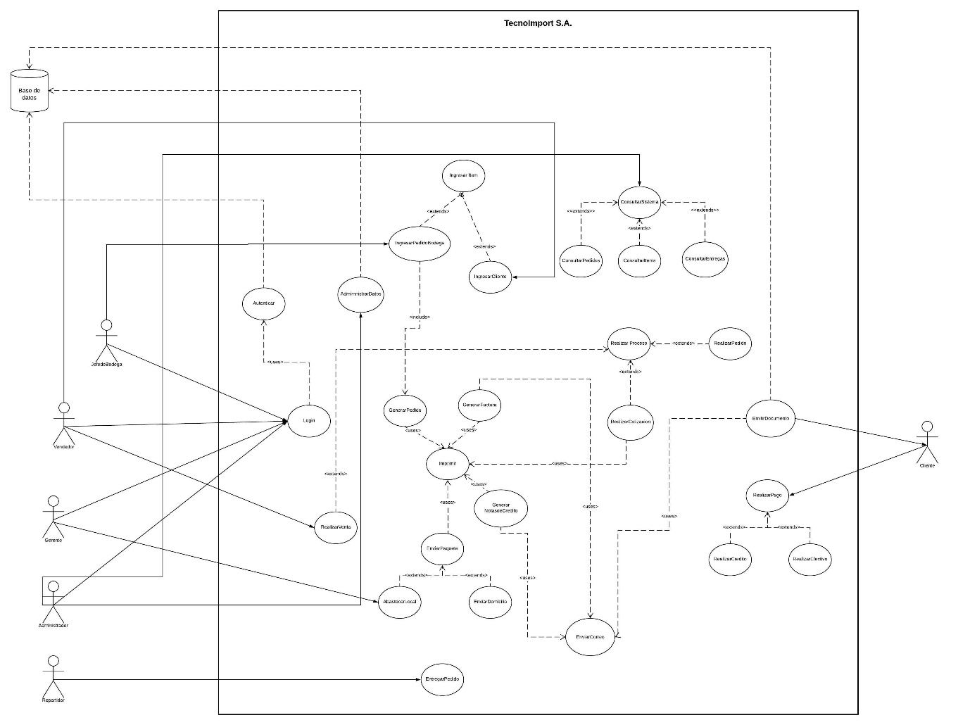

**Diagramas de Secuencias**

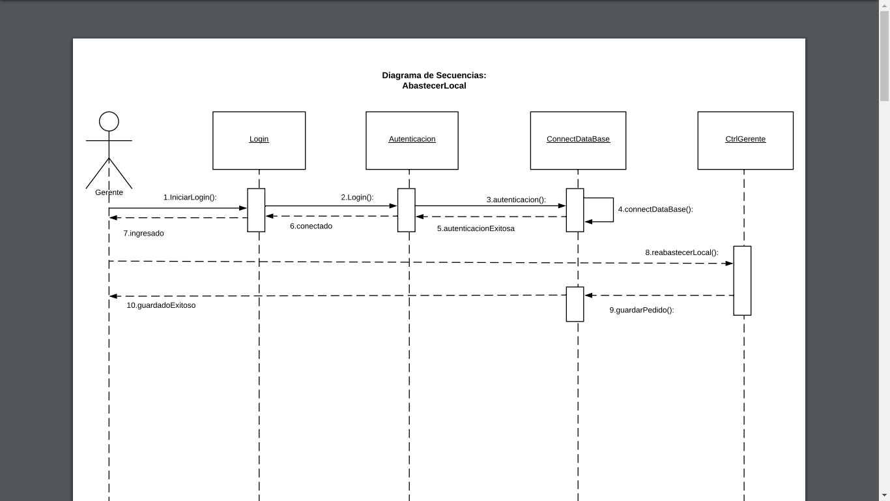

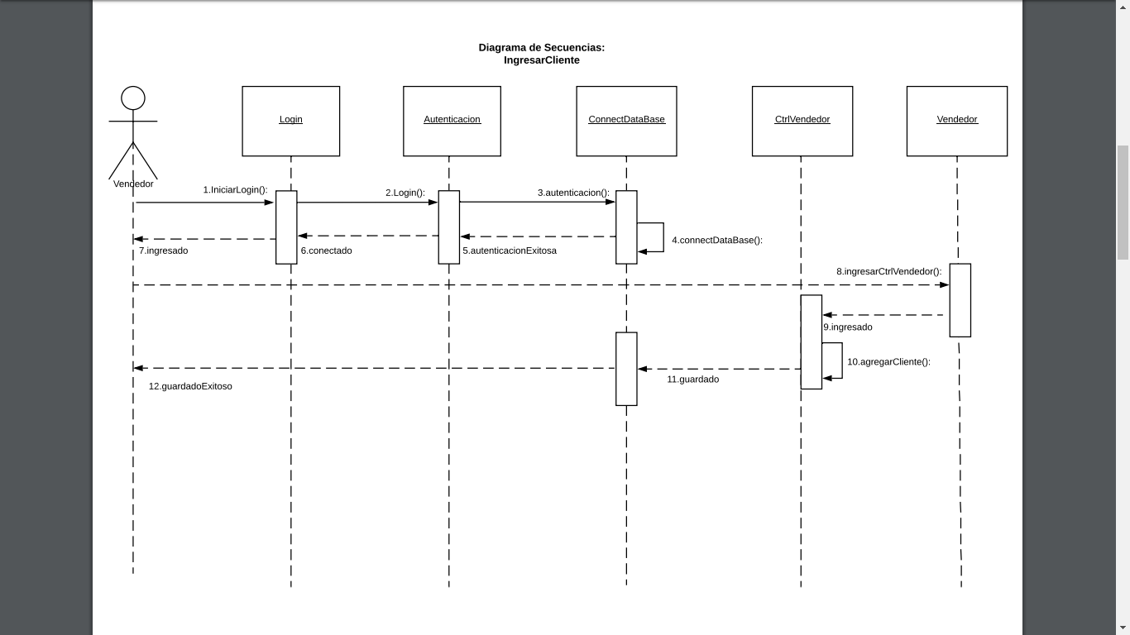

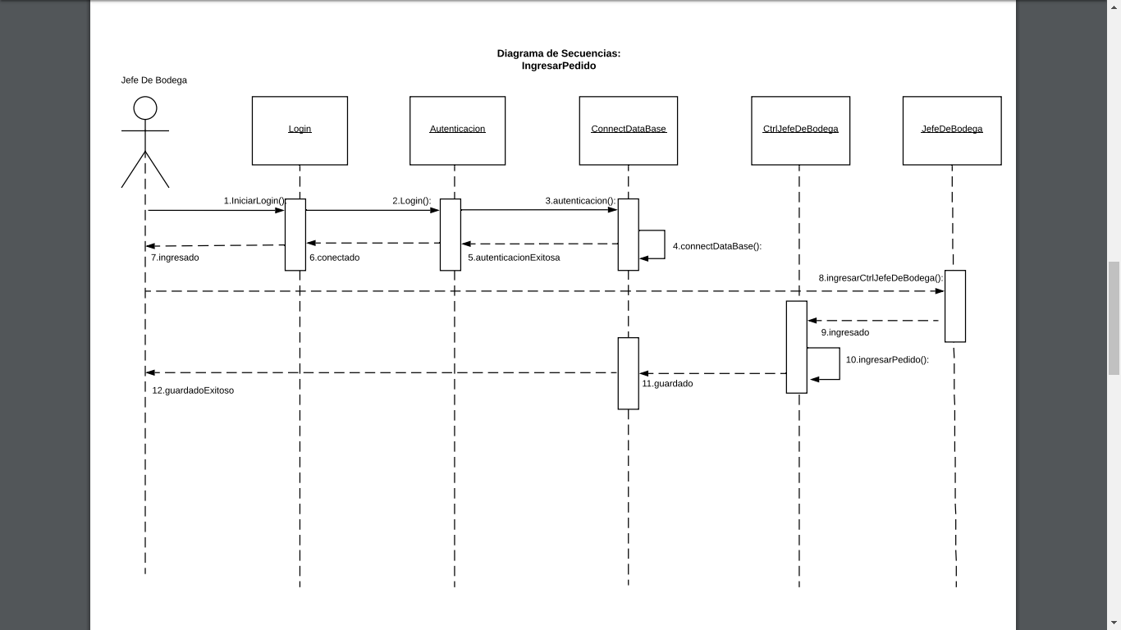

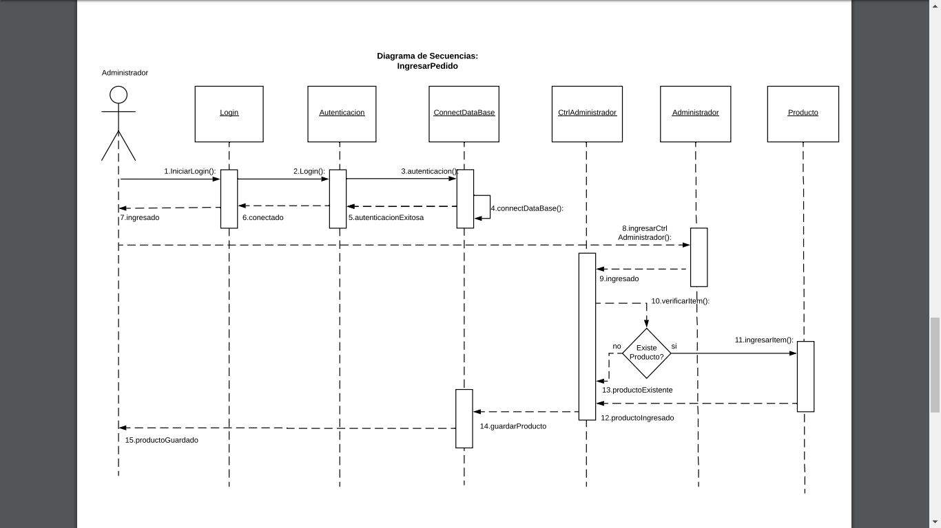

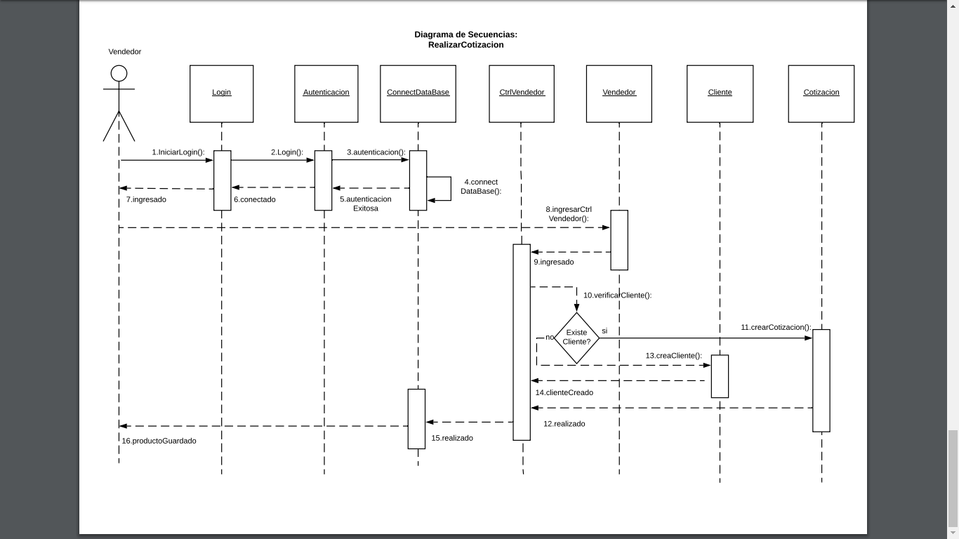

Diagrama de Base de Datos

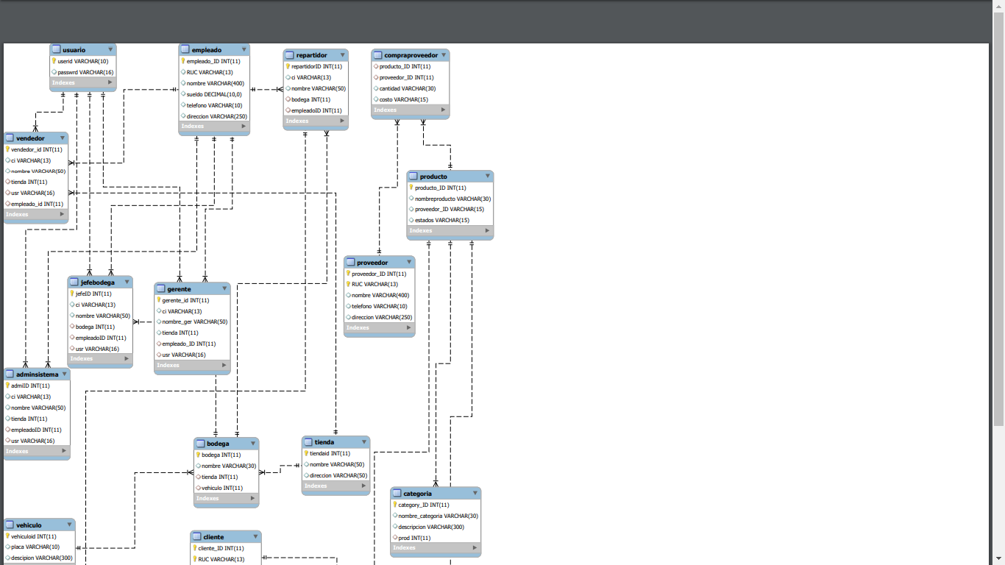

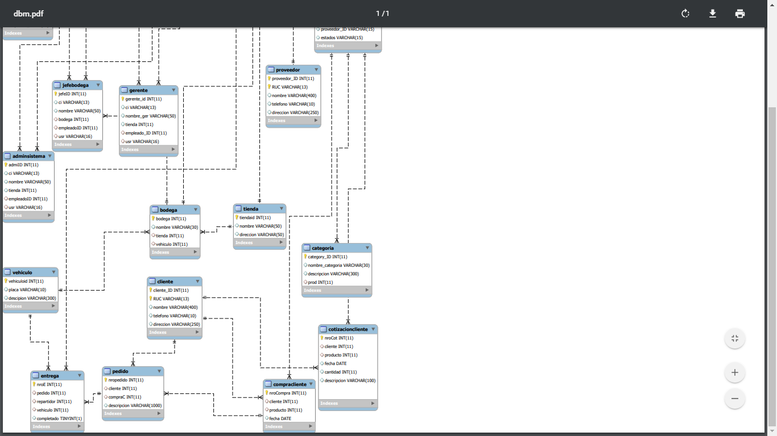

**Documentación de Diagramas de casos de uso**

### Caso de uso 1: Login

|  |  |
| --- | --- |
| **Caso de Uso** | |
| **ID** | **CDU-A01** |
| **Titulo** | Loggin |
| **Autor** | Jaime Alarcon, Melanie Banchon, Lester Carranza |
| **Actor principal** | Usuarios |
| **Actor secundario** | -------- |
| **Usa** | Autenticar |
| **Extiende** | -------- |
| **Descripción** | El usuario se loggea en el sistema antes de ingresar a la aplicación |
| **Precondición** | Tener acceso a internet  Estar registrado en el sistema |
| **Secuencia normal** | 1. El usuario ejecuta la aplicación 2. El usuario ingresa su usuario y contraseña |
| **Secuencia alternativa** | 1.1. Hubo un problema de conexión a internet y no se puede hacer el loggin o no se encuentra registrado en el sistema  1.2 Error en las credenciales |
| **Postcondición** | Se realiza la autentificación y el loggin se hace de forma exitosa |

### Caso de uso 2: Autenticar

|  |  |
| --- | --- |
| **Caso de Uso** | |
| **ID** | **CDU-A02** |
| **Titulo** | Autenticar usuario |
| **Autor** | Jaime Alarcon, Melanie Banchon, Lester Carranza |
| **Actor principal** | --------- |
| **Actor secundario** | Base de datos |
| **Usa** | Login |
| **Extiende** | -------- |
| **Descripción** | El usuario se loggea en el sistema y se hace la autentificación de este |
| **Precondición** | El usuario intenta iniciar sesión |
| **Secuencia normal** | 1. El usuario ejecuta la aplicación 2. El usuario intenta inicia sesión 3. Verifica las credenciales 4. Credenciales correctas |
| **Secuencia alternativa** | 1.1. Hubo un problema de conexión con la base de datos y no se puede mostrar la información |
| **Postcondición** | El usuario ingresa a la aplicación |

### Caso de uso 3: Ingresar Cliente

|  |  |
| --- | --- |
| **Caso de Uso** | |
| **ID** | **CDU-A03** |
| **Titulo** | Ingresar Cliente |
| **Autor** | Jaime Alarcon, Melanie Banchon, Lester Carranza |
| **Actor principal** | Vendedor |
| **Actor secundario** | -------- |
| **Usa** | --------- |
| **Extiende** | Ingresar |
| **Descripción** | El vendedor ingresa clientes |
| **Precondición** | El vendedor inició sesión |
| **Secuencia normal** | 1. El usuario ejecuta la aplicación 2. El usuario inicia sesión 3. El sistema autentifica al usuario 4. El sistema muestra la vista ingreso clientes |
| **Secuencia alternativa** | 2.1. Hubo un problema de conexión con la base de datos y no se puede mostrar la información  2.2 Hubo un problema de conexión con la base de datos y no se puede actualizar la información |
| **Postcondición** | La base de datos se actualiza con los datos ingresados |

### Caso de uso 4: Ingresar Pedido a Bodega

|  |  |
| --- | --- |
| **Caso de Uso** | |
| **ID** | **CDU-A04** |
| **Titulo** | Ingresar pedido a bodega |
| **Autor** | Jaime Alarcon, Melanie Banchon, Lester Carranza |
| **Actor principal** | Jefe de Bodega |
| **Actor secundario** | --------------------- |
| **Usa** | --------------------- |
| **Extiende** | Ingresar |
| **Descripción** | El jefe de bodega ingresa pedidos |
| **Precondición** | El jefe de bodega inició sesión |
| **Secuencia normal** | 1. El usuario ejecuta la aplicación 2. El usuario inicia sesión 3. El sistema autentifica al usuario 4. El sistema muestra la vista ingreso bodega |
| **Secuencia alternativa** | 2.1 Hubo un problema de conexión con la base de datos y no se puede mostrar la información  2.2 Hubo un problema de conexión con la base de datos y no se puede actualizar la información |
| **Postcondición** | La base de datos se actualiza con los datos ingresados |

Caso de uso 5: Realizar venta

|  |  |
| --- | --- |
| **Caso de Uso** | |
| **ID** | **CDU-A05** |
| **Titulo** | Realizar Venta |
| **Autor** | Jaime Alarcon, Melanie Banchon, Lester Carranza |
| **Actor principal** | Vendedor |
| **Actor secundario** | --------------------- |
| **Usa** | --------------------- |
| **Extiende** | Realizar |
| **Descripción** | El vendedor realiza las ventas a través de la vista proporcionada. |
| **Precondición** | El vendedor inició sesión |
| **Secuencia normal** | 1. El vendedor ejecuta la aplicación 2. El vendedor inicia sesión 3. El sistema autentifica al usuario 4. El sistema muestra la vista realizar venta |
| **Secuencia alternativa** | 2.1 Hubo un problema de conexión con la base de datos y no se puede mostrar la información |
| **Postcondición** | La base de datos se actualiza con los datos ingresados |

Caso de uso 6: Administrar Datos

|  |  |
| --- | --- |
| **Caso de Uso** | |
| **ID** | **CDU-A06** |
| **Titulo** | Administrar Datos |
| **Autor** | Jaime Alarcon, Melanie Banchon, Lester Carranza |
| **Actor principal** | Administrador |
| **Actor secundario** | Base de datos |
| **Usa** | --------------------- |
| **Extiende** | --------------------- |
| **Descripción** | El administrador gracias a los permisos que tendrá en la base de datos será el encargado de administrarlos |
| **Precondición** | El administrador inició sesión |
| **Secuencia normal** | 1. El administrador ejecuta la aplicación 2. El vendedor inicia sesión 3. El sistema autentifica al usuario 4. El administrador toma el listado de nuevas mercaderías y lo ingresa los productos en sus correspondientes categorías |
| **Secuencia alternativa** | * 1. Hubo un problema de conexión con la base de datos y no se puede mostrar la información   2. Hubo un problema de conexión con la base de datos y no se puede actualizar la información |
| **Postcondición** | La base de datos se actualiza con las modificaciones que realice el administrador. |

Caso de uso 7: Generar Pedido

|  |  |
| --- | --- |
| **Caso de Uso** | |
| **ID** | **CDU-A07** |
| **Titulo** | Generar Pedido |
| **Autor** | Jaime Alarcon, Melanie Banchon, Lester Carranza |
| **Actor principal** | --------------------- |
| **Actor secundario** | --------------------- |
| **Usa** | Imprimir |
| **Include** | Ingresar Pedido Bodega |
| **Descripción** | El caso de uso generar pedido se genera luego de que el jefe de bodega ingresa un pedido |
| **Precondición** | Ingresar pedido en la bodega |
| **Secuencia normal** | 1. El jefe de bodega ejecuta la aplicación 2. El jede de bodega inicia sesión 3. El sistema autentifica al usuario 4. El jefe de bodega ingresa un pedido a través de la vista 5. Se procede a generar un pedido que será almacenado en el sistema e impreso si es necesario. |
| **Secuencia alternativa** | * 1. Hubo un problema de conexión con la base de datos y no se puede actualizar la información |
| **Postcondición** | La base de datos se actualiza con las modificaciones que realice el administrador. |

Caso de uso 8: Realizar Pago

|  |  |
| --- | --- |
| **Caso de Uso** | |
| **ID** | **CDU-A08** |
| **Titulo** | Realizar pago |
| **Autor** | Jaime Alarcon, Melanie Banchon, Lester Carranza |
| **Actor principal** | Cliente |
| **Actor secundario** | --------------------- |
| **Usa** | --------------------- |
| **Extiende** | --------------------- |
| **Descripción** | El cliente realiza el pago de su compra |
| **Precondición** | El cliente posee el dinero suficiente para hacer la compra |
| **Secuencia normal** | 1. El cliente llega el local 2. El cliente escoge los productos que desea comprar 3. El cliente realiza el pago de los productos |
| **Secuencia alternativa** | * 1. El cliente no se encuentra registrado en el sistema   2. El vendedor registra al cliente   3. Se procede a realizar el pago |
| **Postcondición** | El cliente escoge un método de pago para la compra. |

Caso de uso 9: Realizar Cotización

|  |  |
| --- | --- |
| **Caso de Uso** | |
| **ID** | **CDU-A09** |
| **Titulo** | Realizar cotización |
| **Autor** | Jaime Alarcon, Melanie Banchon, Lester Carranza |
| **Actor principal** | --------------------- |
| **Actor secundario** | --------------------- |
| **Usa** | Imprimir |
| **Extiende** | Realizar |
| **Descripción** | El vendedor realiza una cotización para un cliente que desee comprar un producto |
| **Precondición** | El cliente debe encontrarse registrado en el sistema |
| **Secuencia normal** | 1. El cliente llega al local 2. El cliente pide al vendedor que le realice una cotización 3. El vendedor verifica que el cliente se encuentre en el sistema 4. El vendedor realiza la cotización y la guarda en el sistema |
| **Secuencia alternativa** | * 1. El cliente no se encuentra registrado en el sistema   2. El vendedor registra al cliente   3. El vendedor realiza la cotización y la guarda en el sistema |
| **Postcondición** | La cotización se guarda en el sistema. |

Caso de uso 10: Consultar Sistema

|  |  |
| --- | --- |
| **Caso de Uso** | |
| **ID** | **CDU-A09** |
| **Titulo** | Consultar Sistema |
| **Autor** | Jaime Alarcon, Melanie Banchon, Lester Carranza |
| **Actor principal** | Gerente |
| **Actor secundario** | --------------------- |
| **Usa** | --------------------- |
| **Extiende** | --------------------- |
| **Descripción** | El gerente realiza consultas al sistema |
| **Precondición** | El gerente debe estar registrado en el sistema  Debe haber conexión a internet |
| **Secuencia normal** | 1. El gerente ejecuta la aplicación 2. El gerente inicia sesión 3. El sistema autentifica al usuario 4. El gerente realiza consultas información relevante al sistema |
| **Secuencia alternativa** | * 1. El gerente no se encuentra registrado en el sistema   2. El gerente se registra   3. El gerente inicia sesión   4. El sistema autentifica al usuario   5. El gerente realiza consultas en el sistema |
| **Postcondición** | ------------------- |